1. Создание миграций

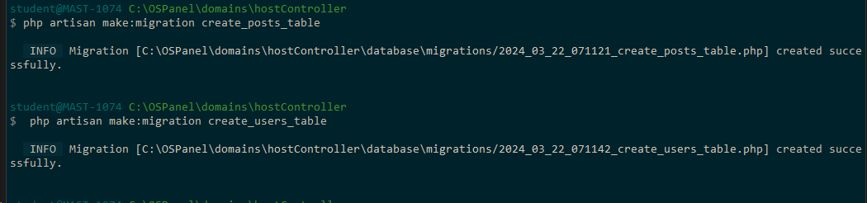

1. Создала таблицы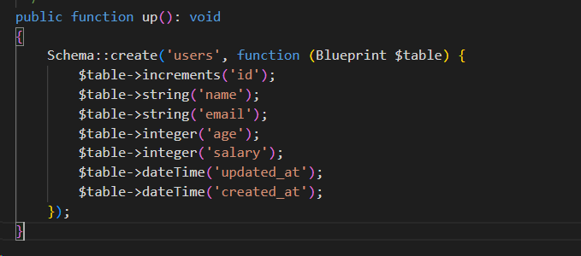

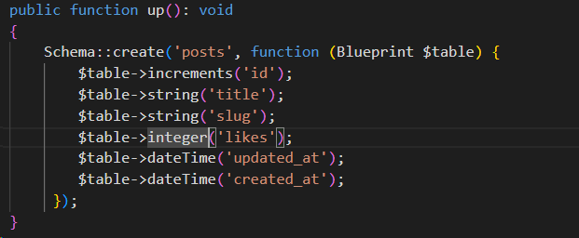

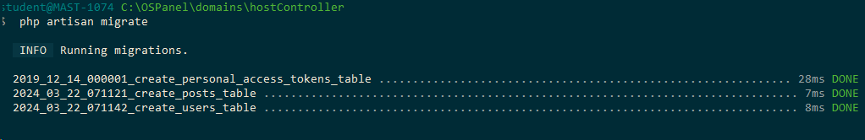

1. Заполнила таблицы

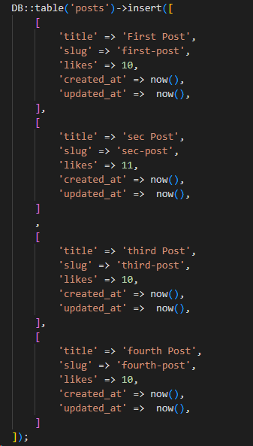 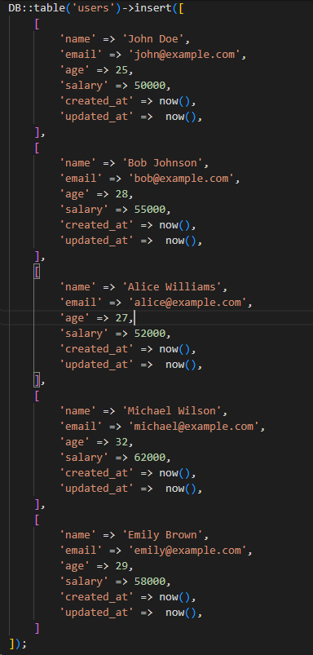

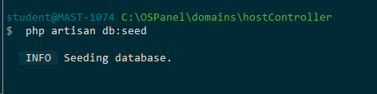

1. Построитель запросов
   1. Получите все записи из таблицы users.

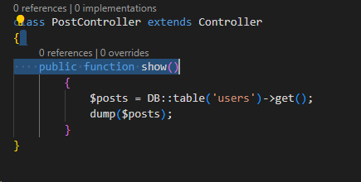

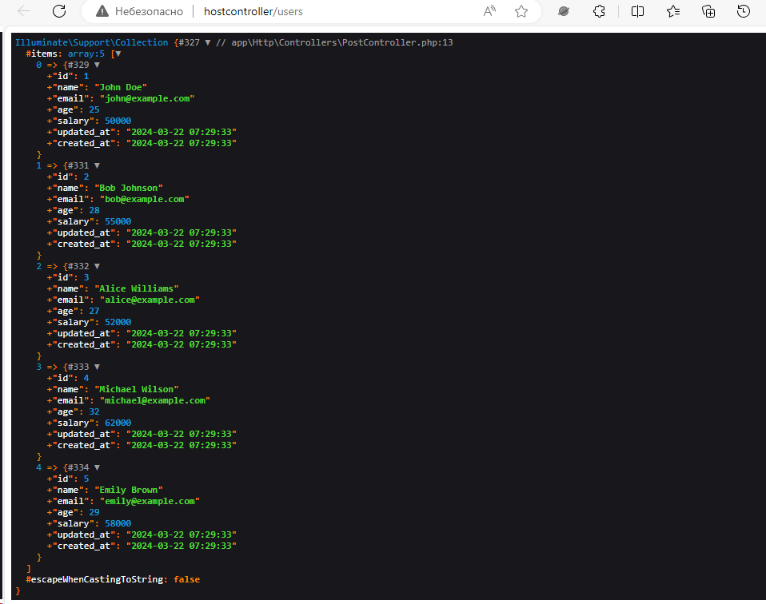 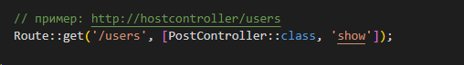

* 1. Переберите полученные записи циклом и выведите каждую из записей.

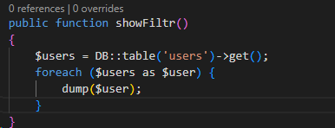

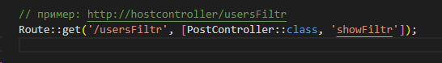

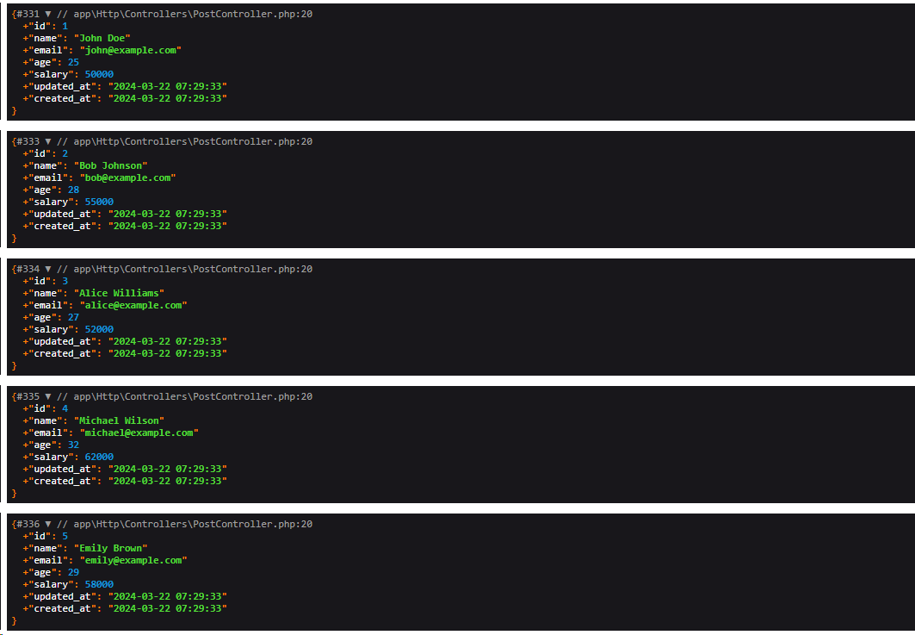

* 1. Получите все записи из таблицы users и выведите их в представлении в виде HTML таблицы.

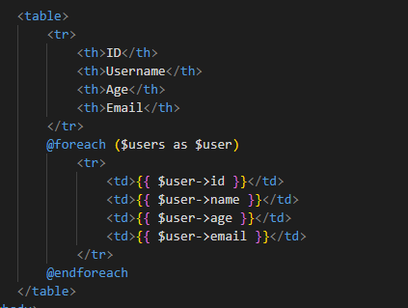

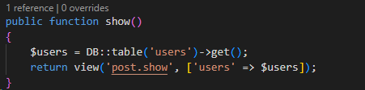

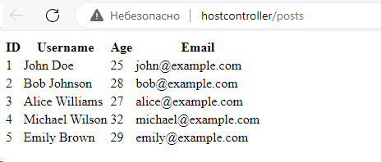

* 1. Дан следующий запрос:

<?php

DB::table('posts')->where('id', '!=', 3)->get();

?>

Посмотрите различными способами, какой SQL запрос выполняется на самом деле.

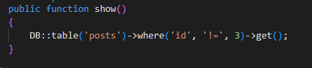 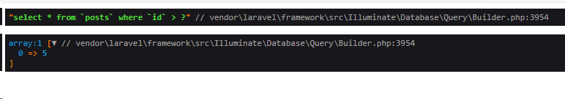

* 1. При получении данных из таблицы с юзерами оставьте в выборке только поля name и email.

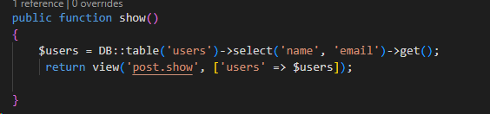

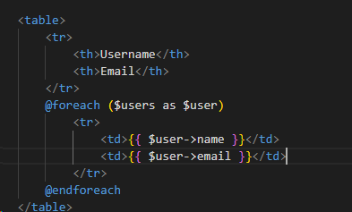

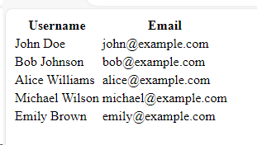

* 1. . При получении данных из таблицы с юзерами переименуйте поле email на user_email.

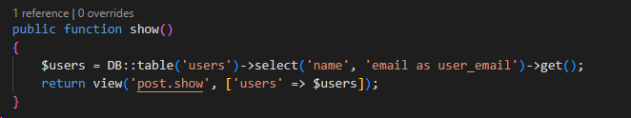

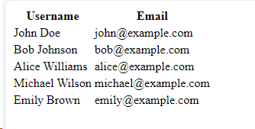

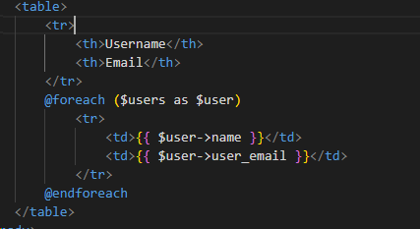

* 1. Получите всех юзеров с возрастом, равным 30 лет.

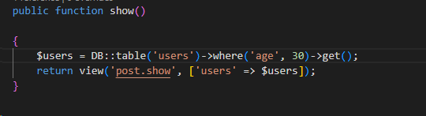

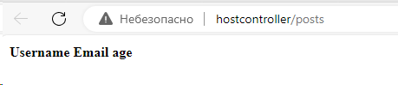

* 1. Получите всех юзеров с возрастом, не равным 30 лет. 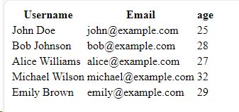 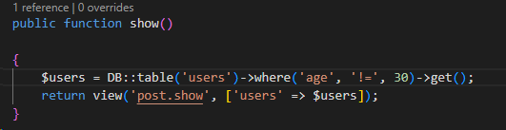
  2. Получите всех юзеров с возрастом, больше 30 лет.

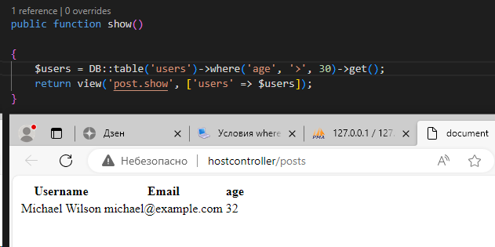

* 1. Получите всех юзеров с возрастом, меньше 30 лет.

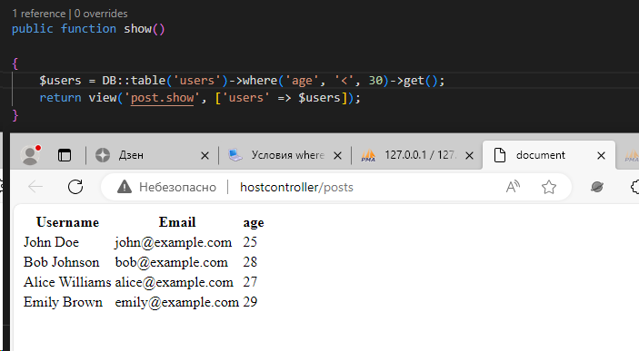

* 1. Получите всех юзеров с возрастом, меньшим или равным 30 лет.

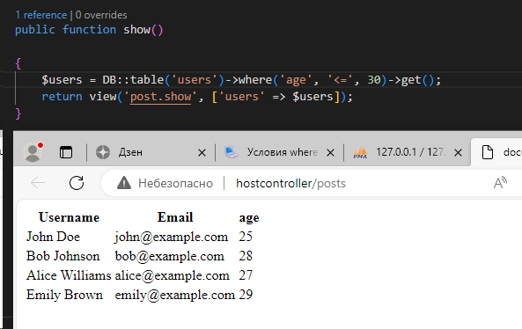

* 1. Получите всех юзеров с возрастом от 20 до 30 лет.

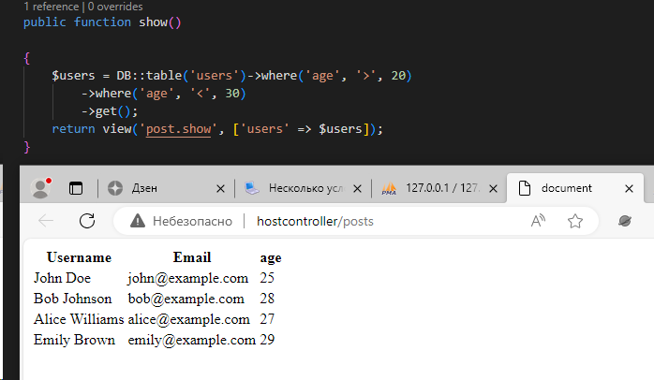

* 1. Получите всех юзеров с возрастом 30 или id, большем 4. 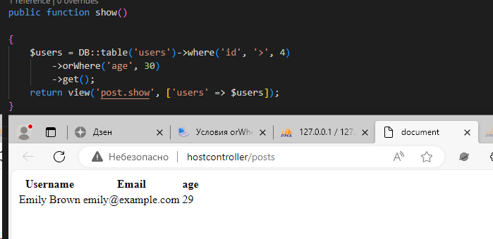
  2. Получите всех юзеров с возрастом 30, или зарплатой 500, или id, большем 4,

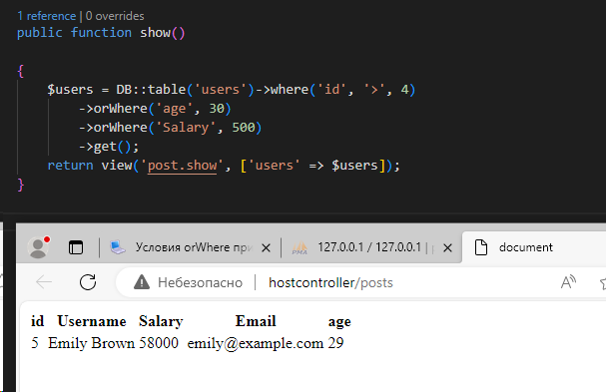

* 1. Получите юзеров, у которых зарплата равна 500 либо возраст от 20 до 30.

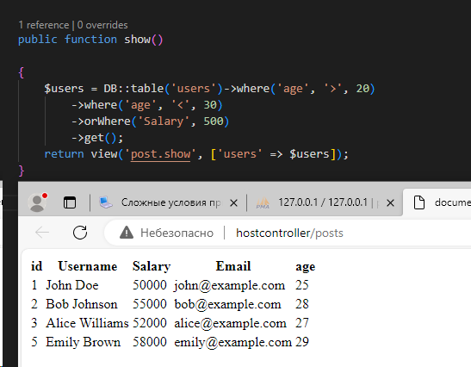

* 1. Получите юзеров, у которых возраст от 20 до 30, либо зарплата от 400 до 800.

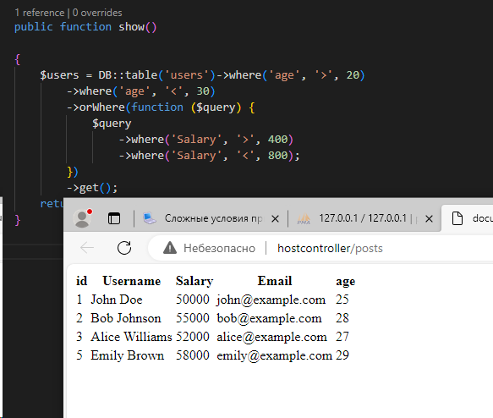

* 1. Получите юзера с id, равным 3.

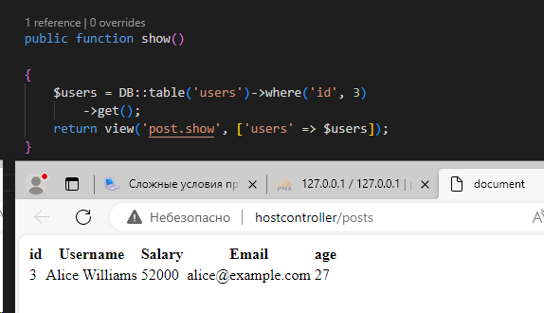

* 1. Передайте в представление юзера, полученного в предыдущей задаче. Выведите его имя, возраст и email в отдельных абзацах.

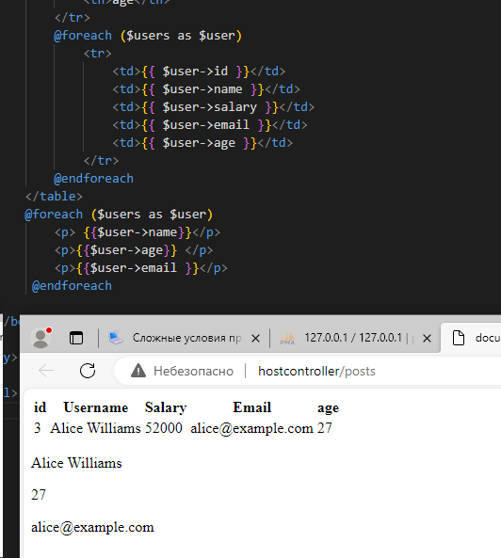

* 1. Получите email юзера с id, равным 3.



* 1. Передайте в представление email, полученный в предыдущей задаче. Выведите его в абзаце.

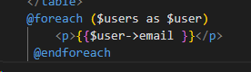

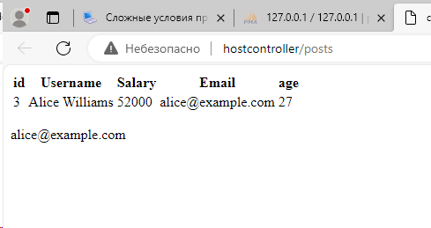

* 1. Передайте в представление коллекцию юзеров, полученную в предыдущей задаче. Выведите эти данные в виде списка ul.

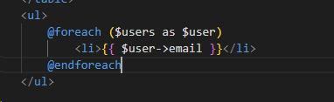

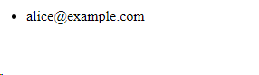

* 1. Получите юзеров, возраст которых находится в промежутке от 30 до 40.
  2. Получите юзеров, возраст которых находится НЕ в промежутке от 30 до 40.
  3. Получите юзеров с id, равными 1, 2, 3 и 5.
  4. Получите юзеров с id, НЕ равными 1, 2, 3 и 5.
  5. Проверьте оба изученных метода на каком-нибудь поле таблицы с юзерами.